|  |  |  |
| --- | --- | --- |
| **Nama :**  **Nim :** | **Praktikum Struktur Data dan Algoritma** | **MODUL 6**  **Nama Dosen :**  **Abdul Rochman, M.Kom** |
| **Hari dan Tanggal :**  DD/MM/YY | **Nama Asisten Laboratorium :**   1. **Putri Syabillah (064002200015)** 2. **Vania Rahma Dewi (064002200030)** |

**Praktikum 6**

**Stack**

**Deskripsi Pokok Bahasan**:

Penjelasan mengenai materi Struktur Data dan Algoritma menggunakan python.

|  |  |  |  |  |
| --- | --- | --- | --- | --- |
| No | Elemen Kompetensi | Indikator Kinerja | Jml Waktu | Hal |
| 1 | Mampu memahami dan mengimplementasi Stack pada Python | 1.1 Membuat sebuah program tentang Stack serta memahaminya dalam Bahasa Python | 120 menit |  |

**TUGAS PENDAHULUAN**

Hal yang harus dilakukan dan acuan yang harus dibaca sebelum praktikum:-

1. Menyiapkan laptop masing-masing praktikan.
2. Instalasi anaconda python sudah dilakukan masing-masing praktikan.

**DAFTAR PERTANYAAN**

1. Jelaskan apa itu stack!
2. Apa kelemahan menggunakan metode list dalam implementasi stack dibanding metode lainnya yg tersedia di python (deque, dll)!

**Jawab:**

1.

2.

**TEORI SINGKAT**

**(DIBUAT SENDIRI YAA)**

**LAB SETUP**

Hal yang harus disiapkan dan dilakukan oleh praktikan untuk menjalankan praktikum modul ini.

1. Menyiapkan IDE untuk membangun program python.
2. Python sudah terinstal dan dapat berjalan dengan baik di laptop masing-masing.
3. Menyimpan semua dokumentasi hasil praktikum pada laporan yang sudah disediakan ini.

**ELEMEN KOMPETENSI I**

**Deskripsi:**

Mampu membuat program tentang Stack sesuai perintah yang ada, terdapat method push, pop dan kosong serta terdapat menu user sehingga user bisa memilih untuk mengoperasikan method yang ada.

**Kompetensi Dasar**:

Membuat Stack dengan method push, pop, dan kosong

**Latihan 1.A**

1. Ketik code dibawah ini dan lakukan debugging!

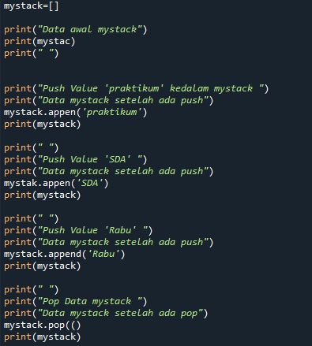

1. Cantumkan Outputnya!

(SS MASING-MASING, SERTAKAN RUNFILE) Contoh runfile 

**Latihan 1.B**

1. Buat class Stack dengan variabel itemNama (misal, itemPutry) yang diinisialisasikan untuk list kosong.
2. Definisikan method push, pop dan kosong didalam class Stack.
3. Method push, append data ke itemNama.
4. Method pop, pop element terakhir di itemNama.
5. Method kosong mereturn True dan warning jikalau itemNama-nya (listnya) kosong.
6. Buatlah menu untuk user untuk melakukan pengoperasian kepada stack-nya.
7. pada saat quit menu dilakukan print keseluruhan isi itemNama
8. jika itemNama kosong dan melakukan pop, maka akan keluar warning

Contoh :

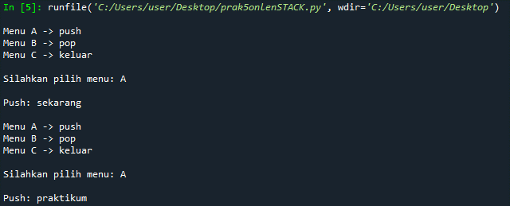 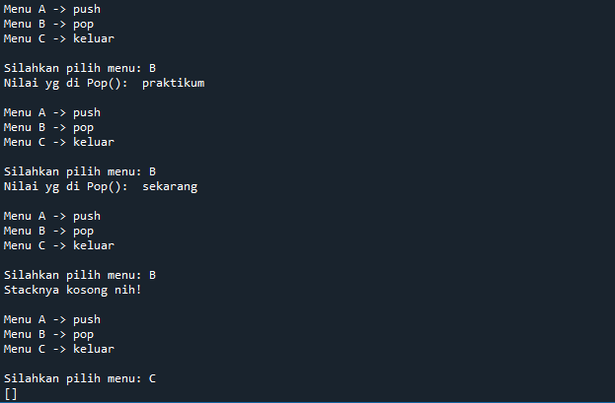

Source code :

|  |
| --- |
|  |

**Kesimpulan (***minimum 3 baris, kata-kata sendiri***) :**

**………………………………………………………………………………………**

**………………………………………………………………………………………**

**………………………………………………………………………………………**

**CEK LIST**

|  |  |  |  |
| --- | --- | --- | --- |
| Elemen Kompetensi | No Latihan | Penyelesaian | |
| Selesai | Tidak selesai |
| Mampu memahami implementasi stack pada python | 1.A |  |  |
| Membuat program python yang menggunakan struktur data Stack | 1.B |  |  |
| **Form Umpan Balik** |
|

|  |  |  |
| --- | --- | --- |
| **Elemen Kompetensi** | **Waktu Pengerjaan** | **Kriteria** |
| Mampu memahami implementasi stack pada python |  |  |
| Membuat program python yang menggunakan struktur data Stack |  |  |

**Kriteria** :

1. Sangat Menarik
2. Cukup Menarik
3. Kurang Menarik
4. Sangat Kurang Menarik